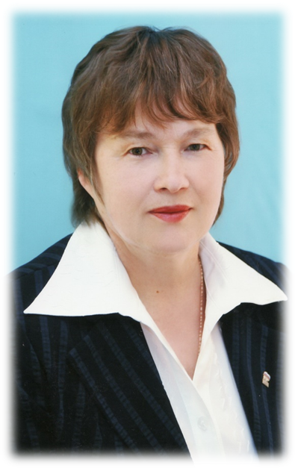
ЕРШОВА ЕВДОКИЯ АНДРЕЕВНА

Воспитатель
муниципального дошкольного образовательного бюджетного учреждения
«Центр развития ребенка – детский сад № 31 «Ладушки»
Арсеньевского городского округа

Ершова Евдокия Андреевна работает в МДОБУ «Центр развития ребенка – детский сад № 31 «Ладушки»» с 2016 года в должности воспитателя, аттестована на соответствие занимаемой должности.
Евдокия Андреевна – опытный, грамотный педагог . Большое внимание уделяет самообразованию и повышает уровень своей профессиональной компетенции, всегда добивается стойких положительных результатов в своей деятельности. Достигает намеченных целей, участвует в методических мероприятиях
Евдокия Андреевна активно сотрудничает с родителями. Она выступает на родительских собраниях, проводит открытые мероприятия, коллективные и индивидуальные беседы, консультации, размещает необходимый информационный материал в родительских уголках, проводит мастер-классы, всегда может оказать грамотную педагогическую помощь.
Педагог активно участвует в методической работе своего учреждения. Консультирует воспитателей, выступает с докладами на педагогических советах, дает мастер-классы, на которых делится своим опытом с коллегами.
В 2022 году в рамках «Месячника образовательных технологий и методик по формированию предпосылок функциональной грамотности у дошкольников» показывала открытое занятие по конструктивной деятельности «Удивительный космос»
Евдокия Андреевна ведет кружковую работу с детьми своей группы «Фантазеры», работа которого направлена на формирование инженерного мышления. Ею разработана программа дополнительного образования по конструированию для детей старшего возраста, которая направлена на развитие интеллектуального мышления ребенка (2021 г.)
В коллективе Ершова Евдокия Андреевна пользуется заслуженным авторитетом. Зарекомендовала себя в коллективе высококвалифицированным специалистом, общительным доброжелательным, душевным человеком.

